

Manuel utilisateur
Parcours public, espace client et BackOffice CYNA

Référence | CYNA-MAN-001
Version | 1.0
Date | 15 juillet 2026
Statut | Guide utilisateur du site déployé
Audience : Visiteurs, clients, administrateurs, support et jury
Groupe 1 - Équipe projet
Hugo FAURE · Samuel KAKEZ · Mathieu FRAUX · Florian BELLOC

Sommaire
Objet du manuel 3
Accès et profils 3
Repères d'interface 3
Utiliser le site public 4
Changer de langue 4
Explorer les catégories 4
Rechercher un produit 4
Consulter une fiche produit 5
Choisir une offre 5
Produit sur devis ou indisponible 5
Gérer le panier et payer 6
Ajouter et modifier des lignes 6
Passer au checkout Stripe 6
Créer et sécuriser son compte 7
Inscription 7
Connexion et déconnexion 7
Mot de passe oublié 7
Utiliser l'espace client 8
Profil et adresses 8
Commandes et factures 8
Abonnements 8
Tickets de support 8
Dialoguer avec CynAI 8
Bon usage 9
Comprendre les erreurs 9
Utiliser le BackOffice 9
Accès administrateur et MFA 9
Tableau de bord et navigation 9
Produits et traductions 9
Catégories, promotions et accueil 10
Commandes, abonnements et support 10
Ventes et rapport PDF 10
Accessibilité et usage mobile 10
Dépannage utilisateur 11
Informations à fournir au support 11
Règles de sécurité essentielles 11
Glossaire utilisateur 11

Objet du manuel
Ce manuel explique comment utiliser la marketplace CYNA depuis un navigateur. Il couvre le site public, la création de compte, les achats, l'espace client, CynAI et les fonctions principales du BackOffice. Les écrans illustrés proviennent du déploiement Netlify public observé le 15 juillet 2026. Le contenu du catalogue peut évoluer sans modifier les principes d'utilisation décrits ici.
CYNA est un prototype pédagogique de marketplace de services de cybersécurité. Les produits, paiements et factures présentés dans l'environnement de démonstration ne constituent pas une offre commerciale réelle.

Accès et profils
Profil | Accès principal | Fonctions disponibles
Visiteur | URL publique Netlify, locale /fr ou /en | accueil, catalogue, recherche, fiches, panier, pages d'information et CynAI
Client | bouton Connexion, puis espace personnel | profil, adresses, commandes, abonnements, factures et tickets
Administrateur | compte autorisé, puis MFA | catalogue, promotions, contenus, ventes, commandes, abonnements, support et utilisateurs

L'URL publique de démonstration est https://cyna-g1.netlify.app/fr. La partie finale choisit la langue. Les environnements de preview Netlify utilisent une adresse différente et ne doivent pas être confondus avec le site de référence.

Repères d'interface
L'en-tête donne accès aux catégories, à la recherche, à la connexion et au panier. Le menu latéral complète la navigation sur petit écran. Le bouton rond CynAI reste disponible en bas de page. Les actions primaires utilisent le violet CYNA ; les messages de validation ou d'erreur apparaissent à proximité de l'action ou sous forme de notification.
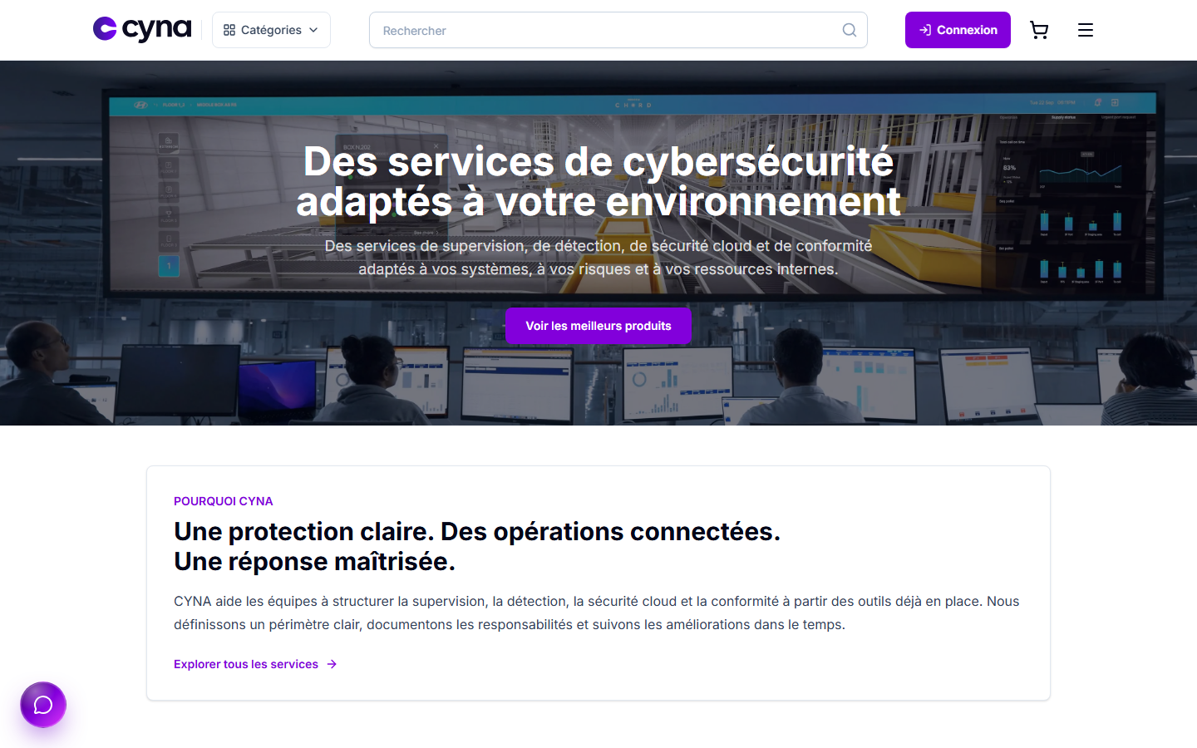
Accueil du site CYNA déployé sur Netlify

Utiliser le site public

Changer de langue
Le sélecteur de langue permet de basculer entre français et anglais. La navigation conserve autant que possible la page courante. Les données techniques, noms de produits ou libellés Stripe peuvent rester en anglais lorsqu'ils proviennent d'un service externe. Si une traduction de contenu n'existe pas, le site peut appliquer son contenu de repli au lieu d'afficher une page vide.

Explorer les catégories
- Ouvrir le bouton Catégories dans l'en-tête.
- Choisir une famille telle que SOC, EDR ou XDR.
- Examiner les cartes de produits et ouvrir la fiche souhaitée.
- Utiliser le retour du navigateur ou la navigation principale pour changer de famille.
La liste reflète uniquement les produits actifs et publiés. Un produit peut rester visible mais ne pas être achetable si sa disponibilité commerciale impose une prise de contact.

Rechercher un produit
- Saisir plusieurs caractères dans la barre Rechercher.
- Sélectionner une suggestion ou valider la recherche.
- Sur la page de résultats, affiner les catégories et le tri lorsque ces contrôles sont proposés.
- Ouvrir une fiche pour consulter le tarif et les caractéristiques.
La recherche porte sur les contenus localisés du catalogue. Une absence de résultat ne signifie pas qu'un service est indisponible dans une autre langue ; il peut être utile de reformuler le terme ou de passer par les catégories.

Consulter une fiche produit
Une fiche présente l'image, la catégorie, la disponibilité, la description, les tarifs et les actions d'achat. Les offres récurrentes peuvent proposer une facturation mensuelle ou annuelle. Le nombre d'utilisateurs modifie le montant affiché lorsque le tarif est calculé par siège.
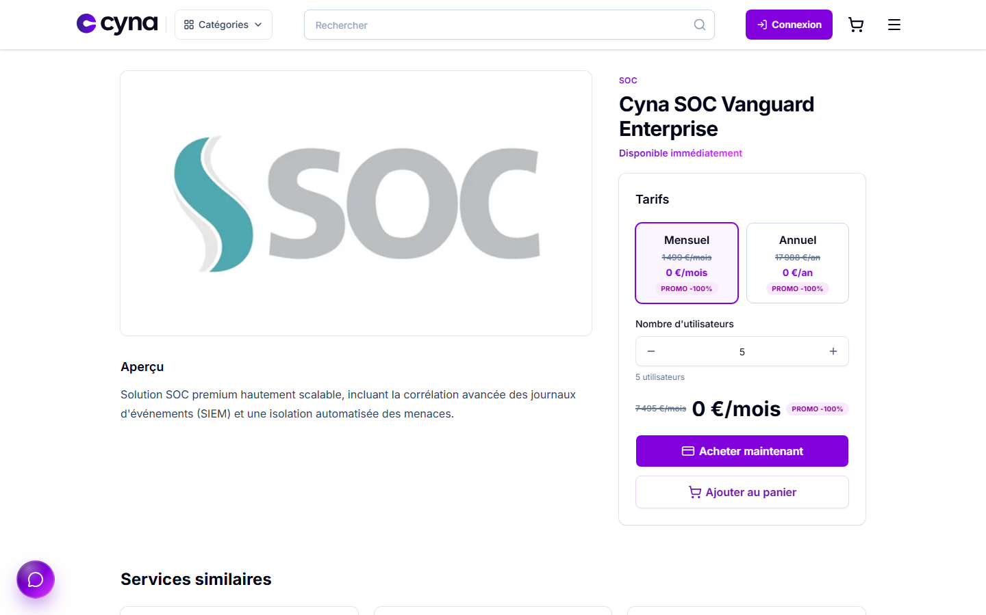
Fiche d'un service avec périodicité, nombre d'utilisateurs et actions d'achat

Choisir une offre
- Lire la description et les caractéristiques techniques.
- Choisir la périodicité disponible.
- Ajuster le nombre d'utilisateurs dans les limites affichées.
- Vérifier le prix recalculé.
- Cliquer sur Ajouter au panier pour poursuivre la navigation, ou sur Acheter maintenant pour passer directement au checkout.
Une promotion automatique peut modifier le prix visible. Le montant définitif est toujours recalculé par le serveur avant la création de la session Stripe. Un prix affiché dans le navigateur n'est donc jamais l'autorité de facturation.

Produit sur devis ou indisponible
Si le produit n'est pas achetable immédiatement, suivre l'action de contact proposée. Ne pas tenter de contourner l'interface avec une ancienne URL ou un ancien panier : le serveur revalide l'état commercial du produit.

Gérer le panier et payer
Le panier est conservé sur l'appareil pendant trente jours. Il n'est pas synchronisé entre plusieurs navigateurs et n'est pas fusionné automatiquement avec un autre appareil.
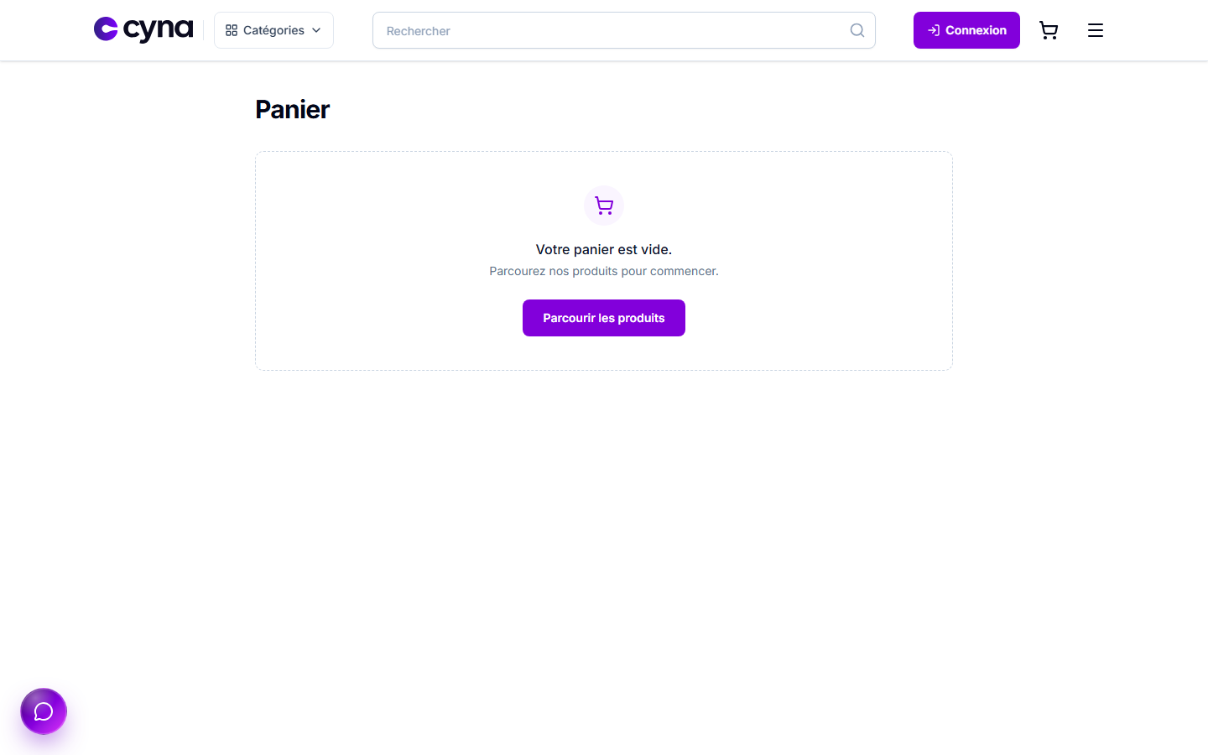
Panier vide et action de retour vers le catalogue

Ajouter et modifier des lignes
- Ajouter un ou plusieurs services depuis leur fiche.
- Ouvrir l'icône panier dans l'en-tête.
- Contrôler le produit, la périodicité, le nombre d'utilisateurs et le sous-total.
- Modifier la quantité ou supprimer une ligne si nécessaire.
- Relire le récapitulatif avant de continuer.
Une ligne devenue inactive, supprimée ou incompatible avec son tarif peut être refusée au checkout. Revenir alors au catalogue et recréer la ligne depuis la fiche actuelle.

Passer au checkout Stripe
Un client connecté poursuit avec son compte. Un visiteur peut être invité à fournir l'adresse e-mail nécessaire au checkout. Après validation, CYNA ouvre une page Stripe sécurisée. Les coordonnées de carte sont saisies chez Stripe et ne transitent pas dans les formulaires CYNA.
- Vérifier le domaine et le récapitulatif Stripe.
- Saisir les informations demandées dans l'environnement approprié.
- Appliquer un code promotionnel manuel dans Stripe Checkout s'il est autorisé.
- Confirmer le paiement une seule fois.
- Attendre le retour vers la page de confirmation CYNA.
Le retour du navigateur ne suffit pas à finaliser une commande. Le webhook Stripe met à jour la commande, les abonnements et les factures. Si le paiement est accepté mais que l'état reste en attente, ne pas payer une seconde fois ; transmettre l'heure et l'adresse e-mail au support.

Créer et sécuriser son compte

Inscription
- Ouvrir Connexion, puis Créer un compte.
- Saisir un nom d'utilisateur, une adresse e-mail valide et un mot de passe d'au moins huit caractères.
- Saisir le même mot de passe dans le champ de confirmation.
- Valider une seule fois et attendre la notification d'envoi.
- Ouvrir l'e-mail Supabase et suivre le lien de confirmation.
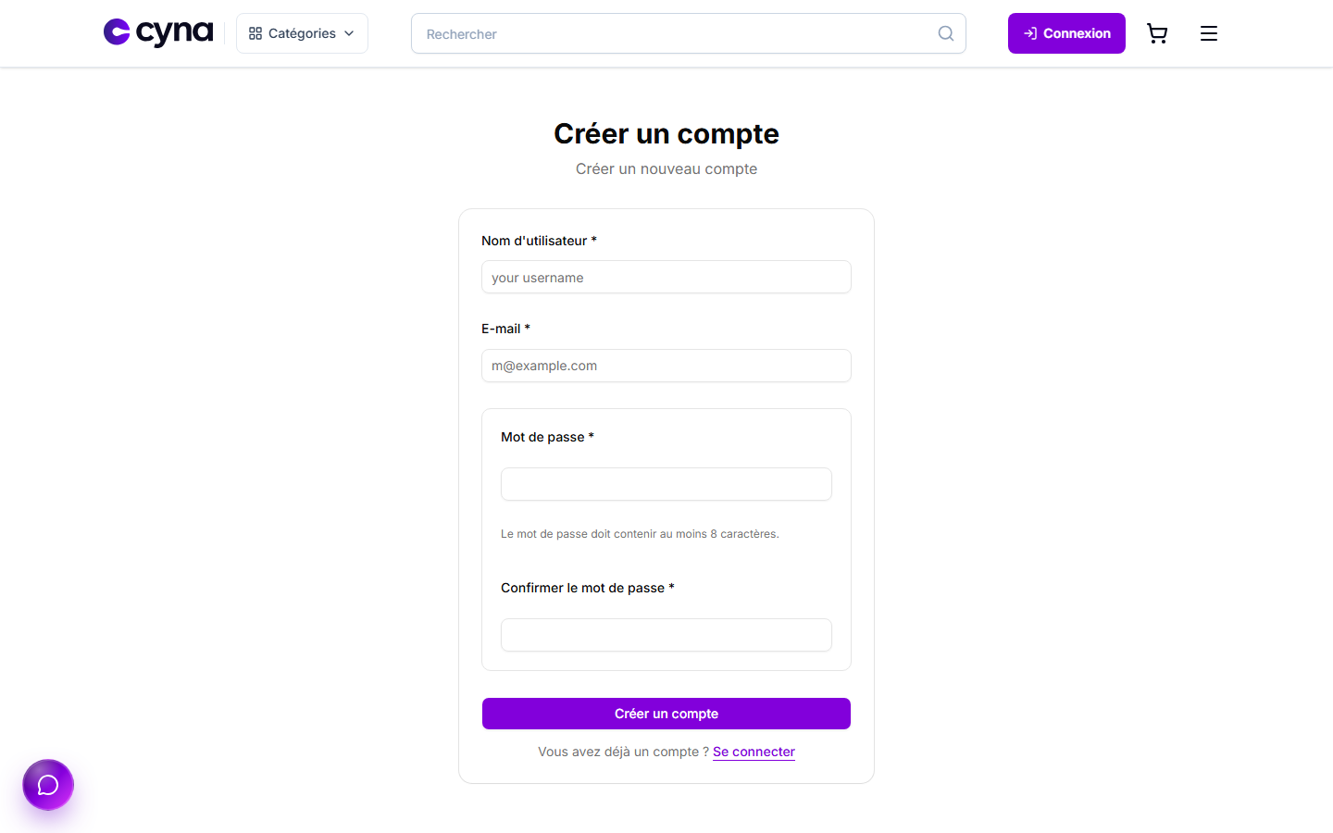
Formulaire de création de compte et politique minimale du mot de passe
Après confirmation, le callback active le compte puis redirige vers la connexion ou la destination attendue. Un lien est à usage limité et peut expirer. Si le compte est déjà activé, tenter une connexion normale avant de demander un nouvel e-mail.

Connexion et déconnexion
Saisir l'adresse e-mail du compte et le mot de passe. Après connexion, le bouton d'accès au compte remplace l'action publique. Toujours se déconnecter sur un poste partagé. Une session administrateur demande en plus le niveau MFA AAL2.

Mot de passe oublié
- Ouvrir Mot de passe oublié ?.
- Saisir l'adresse du compte.
- Utiliser le lien reçu sans le partager.
- Définir et confirmer un nouveau mot de passe d'au moins huit caractères.
- Se reconnecter avec la nouvelle valeur.
Si le lien est expiré ou déjà consommé, recommencer la demande. Ne jamais transmettre un lien de récupération au support.

Utiliser l'espace client
L'espace personnel regroupe les informations de profil, les adresses, les commandes, les achats, les abonnements, les factures et les tickets. Les données affichées sont limitées au compte connecté.

Profil et adresses
- Modifier le nom ou l'adresse e-mail depuis la rubrique d'informations.
- Enregistrer plusieurs adresses lorsque le formulaire le permet.
- Contrôler les champs obligatoires avant validation.
- Après un changement d'e-mail, suivre le processus de confirmation Supabase si celui-ci est demandé.
Une adresse déjà utilisée par une commande peut rester nécessaire à l'historique. Une suppression dans le profil ne doit pas être interprétée comme la suppression d'une pièce comptable externe.

Commandes et factures
La liste des commandes affiche l'état et permet d'ouvrir le détail disponible. Les factures synchronisées depuis Stripe peuvent être téléchargées au moyen d'une URL signée temporaire. Si le lien expire, revenir dans l'espace client et relancer le téléchargement au lieu de partager l'ancienne URL.

Abonnements
La rubrique abonnements indique les services, leur état, les utilisateurs et les prochaines échéances connues. Les opérations proposées par CYNA et le portail Stripe dépendent de la configuration. Ne pas modifier directement dans Stripe une combinaison multi-services si l'interface CYNA ne propose pas l'opération correspondante.

Tickets de support
Un client peut ouvrir un ticket depuis la FAQ, l'espace client ou une carte produite par CynAI. Choisir la catégorie, décrire le problème sans secret et joindre les identifiants fonctionnels utiles. Le client consulte ensuite l'état et l'historique disponibles. Dans l'état actuel, la réponse directe du client dans un ticket existant reste limitée.

Dialoguer avec CynAI
CynAI s'ouvre depuis le bouton rond en bas de l'écran. L'assistant peut produire du texte et des cartes de produit, de catégorie, de connexion, de support ou de ticket. Il peut consulter quatre outils applicatifs bornés, mais ne dispose pas d'un accès SQL général.

Bon usage
- Formuler une question courte et précise sur le catalogue ou le support.
- Vérifier les caractéristiques et prix sur la fiche officielle avant achat.
- Ne saisir aucun mot de passe, numéro de carte, secret ou donnée sensible.
- Utiliser la carte ticket lorsque le problème exige un suivi humain.
- Recommencer une conversation si l'interface est rechargée et que l'historique visible disparaît.
Les conversations sont associées au compte ou à un cookie invité haché, puis conservées au plus quatre-vingt-dix jours selon la politique applicative. L'historique BackOffice sert au support et doit rester limité aux administrateurs autorisés.

Comprendre les erreurs
Message ou comportement | Cause probable | Action utilisateur
Assistant indisponible | Gemini ou persistance momentanément indisponible | réessayer plus tard, puis ouvrir un ticket
Carte sans action possible | session requise ou produit inactif | se connecter ou ouvrir la fiche actuelle
Conversation vide après rechargement | état local non restauré | relancer la question ; la persistance serveur peut subsister
Réponse inadaptée | génération probabiliste | reformuler et vérifier la source officielle

Utiliser le BackOffice

Accès administrateur et MFA
Le BackOffice exige un profil actif avec le rôle administrateur et une session MFA AAL2. Après le mot de passe, suivre l'écran de vérification TOTP. Lors du premier enrôlement, scanner le QR code avec une application d'authentification, puis saisir le code temporaire. Ne pas capturer ni partager le secret TOTP.
Si le second facteur est perdu, utiliser la procédure de réinitialisation à deux administrateurs avec ticket d'accès et justification. Une simple modification en base ou le partage d'un facteur est interdit.

Tableau de bord et navigation
Le menu administrateur donne accès aux produits, catégories, promotions, commandes, abonnements, utilisateurs, support, historique du chatbot, contenus d'accueil et ventes. Les boutons de détail permettent de consulter sans modifier ; les formulaires d'édition demandent une validation explicite.

Produits et traductions
- Ouvrir Produits, puis créer ou éditer un produit.
- Renseigner les informations principales, la catégorie, la disponibilité et les tarifs.
- Ajouter la traduction anglaise dans son conteneur dédié.
- Utiliser la croix en haut à droite du conteneur pour retirer cette traduction lorsque l'action est justifiée.
- Renseigner les caractéristiques techniques sous la traduction anglaise.
- Contrôler les images, l'ordre et le texte alternatif.
- Enregistrer, puis ouvrir la fiche publique dans les deux langues.
La suppression d'un produit ou d'une catégorie peut être bloquée par des commandes, tarifs, traductions ou relations existantes. Préférer la désactivation lorsqu'un historique doit être conservé.

Catégories, promotions et accueil
- Catégories : gérer le nom localisé, l'image et l'ordre de présentation.
- Promotions : définir la période, la règle et le périmètre produit ou catégorie.
- Accueil : administrer le carrousel, les textes d'introduction, les raccourcis et les produits mis en avant.
Après une modification de contenu, contrôler la preview et les deux locales. Une URL absolue vers localhost ou une preview ne doit jamais être publiée comme lien de production.

Commandes, abonnements et support
Les écrans commerciaux présentent des informations issues de Supabase et de Stripe. Avant toute action manuelle, comparer l'identifiant, l'état et l'heure. Une erreur Stripe doit être réconciliée ou rejouée depuis le fournisseur, pas masquée par une suppression locale.
Dans le support, ouvrir le ticket, examiner le contexte et mettre à jour le traitement selon les actions proposées. Ne pas copier de données personnelles ou de conversation dans Sentry. L'historique CynAI doit être consulté uniquement pour la finalité de support annoncée.

Ventes et rapport PDF
L'onglet Commandes du tableau de bord Sales place trois graphiques en évidence : chiffre d'affaires dans le temps, paniers moyens par catégorie et répartition du chiffre d'affaires. Le filtre général propose sept jours, cinq semaines ou une plage personnalisée. Chaque graphique peut appliquer son propre filtre d'affichage sans modifier les agrégations de référence.
- Choisir la période générale.
- Vérifier la granularité jour, semaine ou mois.
- Lire les montants, légendes et infobulles par catégorie.
- Contrôler les KPI et classements placés plus bas.
- Générer le PDF avec la même période.
- Comparer les trois graphiques de la première page avec l'interface.
La hauteur cumulée de l'histogramme empilé ne représente pas un panier moyen global. Chaque segment porte le panier moyen de sa catégorie. Les catégories secondaires sont regroupées dans Autres lorsque la limite d'affichage est atteinte.

Accessibilité et usage mobile
L'interface est conçue en mobile-first. Sur petit écran, le menu principal devient un panneau, les cartes s'empilent et les tableaux peuvent demander un défilement horizontal. Les actions restent utilisables au clavier et les graphiques disposent de résumés textuels.
- Utiliser la touche Tab pour avancer et Maj+Tab pour revenir.
- Valider les boutons avec Entrée ou Espace selon le contrôle.
- Conserver un zoom navigateur jusqu'à 200 % si nécessaire.
- Utiliser le menu d'accessibilité de l'en-tête pour les options proposées.
- Sur mobile, vérifier le récapitulatif avant le bouton de paiement.
Le site ne remplace pas un audit WCAG exhaustif. Signaler au support l'URL, le navigateur, la taille d'écran et l'étape bloquante en cas de difficulté.

Dépannage utilisateur
Symptôme | Vérification | Action recommandée
La page ne se charge pas | connexion et URL Netlify | actualiser une fois, puis réessayer plus tard
Le lien e-mail paraît expiré | compte déjà activé ou lien consommé | tenter la connexion, puis demander un nouveau lien
Le panier est vide sur un autre appareil | cookie local | recréer le panier sur l'appareil courant
Le prix change au checkout | données ou promotion revalidées | relire le total Stripe avant paiement
Paiement accepté, commande en attente | webhook asynchrone | attendre, ne pas repayer, contacter le support
Facture inaccessible | URL signée expirée | relancer le téléchargement depuis le compte
BackOffice refusé | rôle, compte actif ou MFA | se reconnecter et valider le TOTP
Rapport refusé | date future, ordre ou durée | corriger la plage, maximum 366 jours

Informations à fournir au support
Indiquer l'heure approximative, la page, la locale, le navigateur, l'action effectuée et le message visible. Pour une commande, fournir son identifiant fonctionnel si disponible. Ne jamais envoyer un mot de passe, un code MFA, une clé, un cookie, un numéro de carte complet ou un lien de récupération.

Règles de sécurité essentielles
- Vérifier le domaine avant connexion ou paiement.
- Utiliser un mot de passe unique et protéger l'accès à la boîte e-mail.
- Ne partager aucun code TOTP ou lien de récupération.
- Saisir les données de carte uniquement sur la page Stripe.
- Fermer la session sur un appareil partagé.
- Limiter les données personnelles saisies dans les tickets et CynAI.
- Signaler rapidement toute activité ou notification inattendue.

Glossaire utilisateur
Terme | Signification dans CYNA
AAL2 | niveau de session Supabase obtenu après mot de passe et MFA
CynAI | assistant conversationnel du catalogue et du support
MFA / TOTP | second facteur basé sur un code temporaire d'application
Preview | déploiement Netlify temporaire associé à une branche ou un PR
Produit actif | service publié dans le catalogue
Stripe Checkout | page de paiement hébergée par Stripe
Webhook | notification serveur signée utilisée pour finaliser les données de paiement

